ИНСТРУКЦИЯ ПО ЭКСПЛУАТАЦИИ

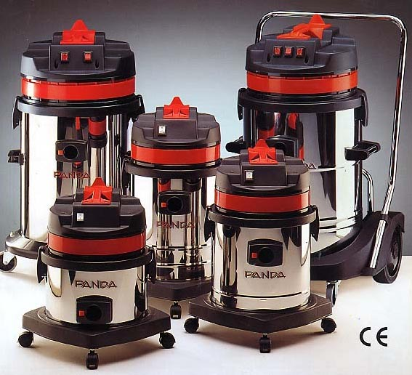

Panda 503

Мы - Soteco S.p.A. ответственно заявляем, что данный продукт – пылесос для сухой и влажной уборки – соответствует следующим стандартам или нормативным документам:
- Безопасность бытовых и электроприборов – Общие требования EN 60335-1, принятые в июне 1988 года с изменениями 2, 5, 6, А51, А52, А54, А55.
- Безопасность бытовых и электроприборов - Часть 2
Особые требования для пылесосов и приборов для влажной уборки EN 60335-2-2, принятые в сентябре 1988 года с изменениями А2 и А52, датируемыми ноябрем 1990 г.
- Безопасность бытовых и электроприборов - Часть 2
Особые требования для пылесосов для сухой и влажной уборки, включая электрическую щетку для производственного и коммерческого использования pr EN 60335-2-69 (1994)
- Безопасность бытовых и электроприборов – Часть 2
Особые требования для распылительных приборов для производственного и коммерческого использования EN 60335-2-68 (1994)
- Безопасность оборудования – Основные понятия, общие принципы дизайна и конструкции
Технические принципы и спецификации EN 292 часть 1- сентябрь 1991 г.
- Безопасность оборудования - Основные понятия, общие принципы дизайна и конструкции
Технические принципы и спецификации EN 292 часть 2- сентябрь 1991 г.
- Ограничения и методы измерения шумовых характеристик электрических и тепловых приборов для бытового использования, электрических устройств и других электрических приспособлений – EN 55014 – В редакции 1993 г.

Данный прибор предназначен для сбора пыли и/или жидкости.
Прочный и мощный. Снабженный набором насадок, легкий в использовании и высокоэффективен для быстрой и полной очистки дома, офиса, магазина, лаборатории, и т. д.

Рекомендуется сохранять данное руководство для дальнейшего использования.
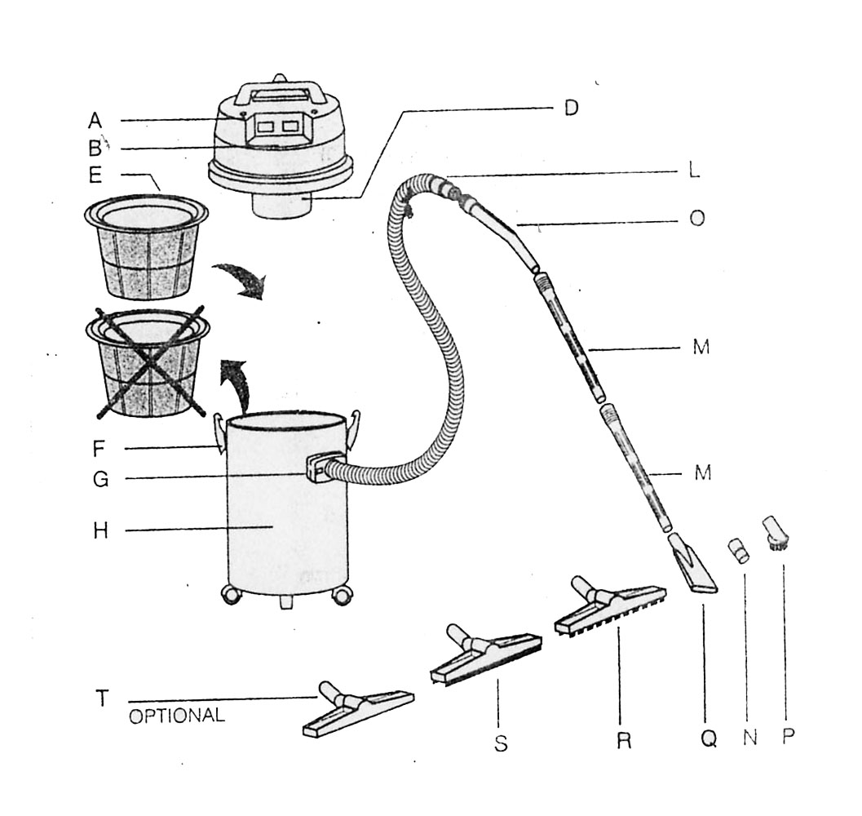
Описание
А - моторный блок
B - выключатель
D –поплавок. Он предназначен для избежания
попадания воды в моторный блок при переполнении бака.
E – фильтр из полиэстера для задержки пыли
в баке (при влажной уборке необходимо вынимать).
F – крючки для крепления моторного блока к
баку
G – всасывающий коннектор
Н - бак
I – двойной переходник
L – гибкий шланг
M – удлинительная трубка
N – адаптор
О - щетка
P – круглая щетка
Q - щелевая насадка
R – насадка для сбора пыли
S – насадка для влажной уборки
T – насадка для ковров
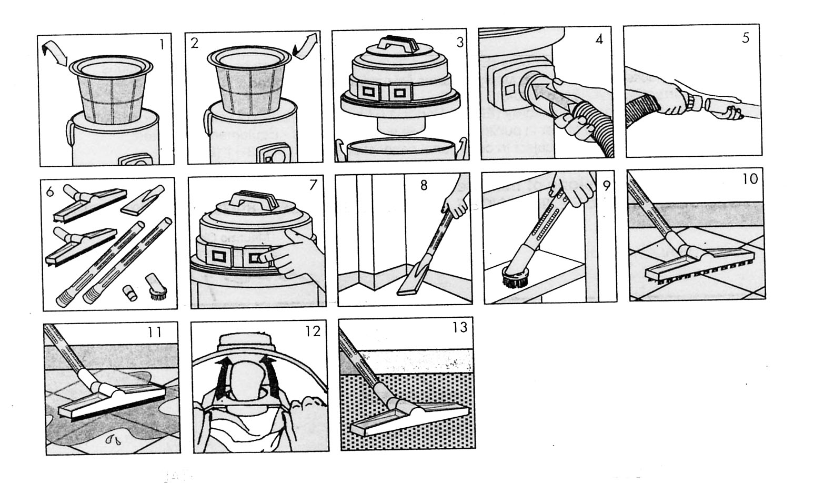
Внимание
Для поддержания пылесоса в хорошем рабочем состоянии, необходимо чистить мешок из полиэстера каждый раз после использования

Сухая уборка/Инструкции по применению
Вставьте матерчатый фильтр в бак (рис.1)
Присоедините головку к блоку и закрепите ее крючками (рис.3)
Присоедините гибкий шланг к всасывающему коннектору (рис. 4)
Соедините переходник и удлинители к другой стороне гибкого шланга (рис. 5)
Выберите и соедините наиболее подходящую насадку (рис. 6)
Воткните штепсельную вилку в розетку и включите машину (рис. 7)
Пример использования щелевой насадки (рис. 8)
Пример использования круглой щетки (рис.9)
Пример использования щетки для уборки пола (рис.10)
Если предусмотрен бумажный мешок, вставьте его в баке на дефлектор (рис. 12)

Всасывание жидкости/Инструкция к применению
Вытащите матерчатый фильтр (рис.2)
Присоедините головку к баку и закрепите крючками (рис. 3)
Присоедините гибкий шланг к всасывающему коннектору (рис. 4)
Соедините переходник и удлинители к другой стороне гибкого шланга (рис. 5)
Наденьте насадку для влажной чистки (рис 6)
Воткните штепсельную вилку в розетку и включите машину (рис. 7)
Пример использования насадок для влажной уборки (рис. 11)

Использование дополнительных насадок
Пример использования насадки для чистки ковров (рис.13)
Пример использования щетки (рис.14)

Необходимо следовать следующим инструкциям
Компоненты, которые использовались при упаковке (т.е. пластиковые мешки) могут быть опасны, держите их вдали от детей и животных.
Запрещается использование этой машины не по назначению, указанному в данной инструкции
Насадка для всасывания не должна находиться близко к легкоранимым участкам тела, особенно глазам, ушам и рту
Все составляющие машины должны быть аккуратно собраны перед использованием
Убедитесь, что напряжение в сети соответствует указанному на панели прибора
Эти машины нельзя применять для сбора пыли опасной для здоровья или легковоспламеняющихся или взрывоопасных веществ
Никогда не оставляйте аппарат работающим без присмотра.
Не совершайте никаких манипуляций с машиной, не отключив ее предварительно от сети, если прибор оставлен без присмотра и вблизи находятся дети, или люди не отвечающие за свои действия , его также надо выключить из сети
Нельзя тянуть устройство за кабель
Нельзя погружать машину воду или направлять струю воду на машину для очистки ее
Периодически проверяйте кабель и машину на предмет повреждений, если вы обнаружили повреждение, обратитесь, пожалуйста, в ваш сервисный центр.
Если вы используете дополнительный кабель, убедитесь, что он соответствует требованиям данной машины
Не используйте кабель если он закручен, так как это может привести к скачку напряжения, не мочите его.
Оборудование не может быть использовано для сбора воды из резервуаров туалета, труб и проч
Убедитесь, что пробка для непопадания воды в мотор исправна и ничем не заблокирована.
Функция ее в том, чтобы прекратить всасывание, когда бак полный или если машина случайно перевернулась
Если машину нужно перевернуть рекомендуется поставить машину в вертикальное положение, затем выключить
Если из машины выходит пена или жидкость, немедленно выключите ее.
Нельзя использовать агрессивные химические моющие средства
Обслуживание и починка должны быть выполнены только квалифицированными специалистами.
Запчасти должны быть применены только оригинальные.
Производитель не несет ответственности за вред, причиненный каким-то людям или собственности, ввиду использования машины не по назначению.
Аксессуары к пылесосам.

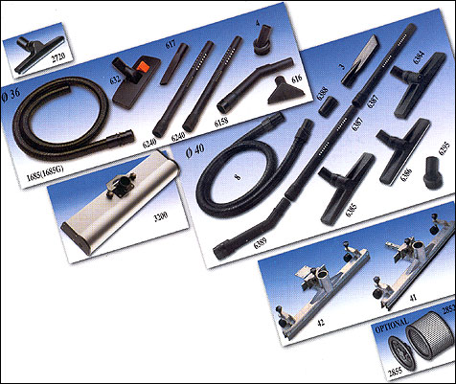

ВНИМАНИЕ! ВСЕ РЕМОНТНЫЕ РАБОТЫ ДОЛЖНЫ ВЫПОЛНЯТЬСЯ КВАЛИФИЦИРОВАННЫМИ СПЕЦИАЛИСТАМИ
Гарантийные обязательства
1. Предприятие-изготовитель гарантирует нормальную работу пылесоса в течении 12 месяцев со дня продажи её, при соблюдении правил эксплуатации и ухода, предусмотренных настоящим руководством.
2. При обнаружении открытых производственных дефектов в пылесосе, потребителю следует обратиться в мастерскую гарантийного ремонта, а в случае отсутствия таковой – в магазин, продавший пылесос, для отправки в гарантийный ремонт дилеру.
3. В течении гарантийного срока неисправности, не вызванные нарушением правил эксплуатации, устраняются бесплатно.
4. При отсутствии на гарантийных талонах даты продажи заверенной печатью магазина, срок гарантии исчисляется с даты выпуска изделия. По вопросам, связанным с комплектностью и упаковкой изделия , необходимо обращаться в торговые организации, где была произведена покупка.
5. Гарантийный талон может быть изъят только механиком предприятия, осуществляющего гарантийный ремонт и только при устранении дефекта в изделии.
6. Все претензии по качеству по качеству будут рассмотрены только после проверки изделия в сервисном центре.
Мастерская имеет право отказа от бесплатного гарантийного ремонта в следующих случаях:
- Неправильно или с исправлениями заполнены свидетельство о продаже и гарантийные талоны
- При отсутствии гарантийного талона
- При использовании изделия не по назначению или с нарушениями правил эксплуатации (см. инструкцию по эксплуатации)
- При наличии механических повреждений (трещины, сколы, следы ударов и падений, деформации корпуса, сетевого шнура, штепселя или любых других элементов конструкции)
- При наличии внутри изделия посторонних предметов
- При наличии признаков самостоятельного ремонта
- При наличии изменений конструкции
- Загрязнение изделия, как внутреннее, так и внешнее, ржавчина и тд.
- Дефекты являющиеся результатом неправильной или небрежной эксплуатации, транспортировки, хранения, или являются следствием несоблюдения режима питания, стихийного бедствия, аварии и тп.
- Дефект – результат естественного износа.
Гарантия не распространяется на расходные материалы, навесное оборудование и сменные насадки, а также любые другие части изделия, имеющие естественный ограниченный срок службы (клапана, плунжера, прокладки, уплотнения, сальники, манжеты и т.п.).
Условия гарантии не предусматривают профилактику и чистку изделия, а также выезд мастера к месту установки изделия с целью его подключения, настройки, ремонта, консультации.
Транспортные расходы не входят в объём гарантийного обслуживания.

ТЕЛЕФОНЫ И АДРЕСА ГАРАНТИЙНЫХ МАСТЕРСКИХ:
г. Москва, ул. Первомайская, дом 39, стр. 1,
тел.: (095) 164-04-49; 164-19-12
Официальный дилер в Москве – фирма «Энтузиаст»
тел.: (095) 777-77-33; факс.: 231-21-78
E-mail: entuziast@entuziast.ru
www.entuziast.ru

СВИДЕТЕЛЬСТВО О ПРОДАЖЕ
Уважаемый покупатель! Убедитесь, что все разделы заполнены разборчиво и без исправлений.
Изделие

Модель

Заводской номер

Дата продажи

Фамилия и
подпись продавца
Печать фирмы
продавца

Изделие проверялось во всех режимах работы в моем присутствии:

____________________
(подпись покупателя)

Изделие не проверялось по причине:

____________________
(подпись продавца)

Корешок ТАЛОНА № 1  на ремонт аппарата  изъят “_______”___________________200___г. Исполнитель__________________ | Гарантийный талон № 1  на ремонт аппарата
 | Изделие | №
Продано магазином
(наименование, номер и адрес магазина)

 | Дата продажи и штамп магазина
 | Личная подпись продавца
 | Выполненные работы
 | Исполнитель |  |  | Владелец
 | (фамилия , имя, отчество) |  |  | (подпись)
 | наименование предприятия, выполнившего
ремонт и его адрес
М.П.

 | должность и подпись руководителя
 | предприятия выполнившего ремонт

Корешок ТАЛОНА № 2  на ремонт аппарата  изъят “_______”___________________200___г. Исполнитель__________________ | Гарантийный талон № 2  на ремонт аппарата
 | Изделие | №
Продано магазином
(наименование, номер и адрес магазина)

 | Дата продажи и штамп магазина
 | Личная подпись продавца
 | Выполненные работы
 | Исполнитель |  |  | Владелец
 | (фамилия , имя, отчество) |  |  | (подпись)
 | наименование предприятия, выполнившего
ремонт и его адрес
М.П.

 | должность и подпись руководителя
 | предприятия выполнившего ремонт

Корешок ТАЛОНА № 3  на ремонт аппарата  изъят “_______”___________________200___г. Исполнитель__________________ | Гарантийный талон № 3  на ремонт аппарата
 | Изделие | №
Продано магазином
(наименование, номер и адрес магазина)

 | Дата продажи и штамп магазина
 | Личная подпись продавца
 | Выполненные работы
 | Исполнитель |  |  | Владелец
 | (фамилия , имя, отчество) |  |  | (подпись)
 | наименование предприятия, выполнившего
ремонт и его адрес
М.П.

 | должность и подпись руководителя
 | предприятия выполнившего ремонт

